给定一个有 N 个结点的二叉树的根结点 root，树中的每个结点上都对应有 node.val 枚硬币，并且总共有 N 枚硬币。

在一次移动中，我们可以选择两个相邻的结点，然后将一枚硬币从其中一个结点移动到另一个结点。(移动可以是从父结点到子结点，或者从子结点移动到父结点。)。

返回使每个结点上只有一枚硬币所需的移动次数。

**示例 1：**

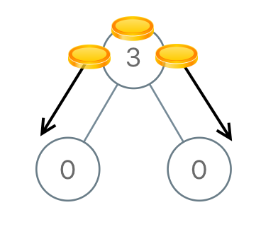

**输入：**[3,0,0]

**输出：**2

**解释：**从树的根结点开始，我们将一枚硬币移到它的左子结点上，一枚硬币移到它的右子结点上。

**示例 2：**

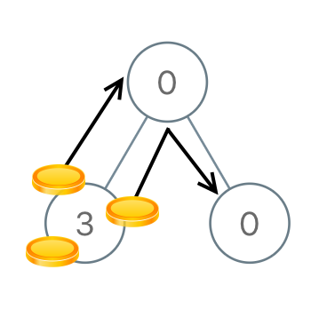

**输入：**[0,3,0]

**输出：**3

**解释：**从根结点的左子结点开始，我们将两枚硬币移到根结点上 [移动两次]。然后，我们把一枚硬币从根结点移到右子结点上。

**示例 3：**

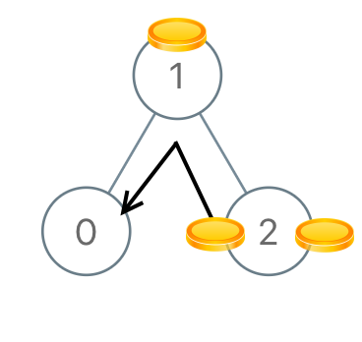

**输入：**[1,0,2]

**输出：**2

**示例 4：**

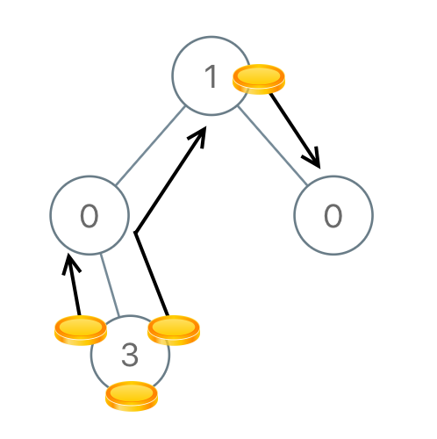

**输入：**[1,0,0,null,3]

**输出：**4

**提示：**

1. 1<= N <= 100
2. 0 <= node.val <= N